Мини-музей в детском саду «Народные промыслы»
В МАДОУ №95 города Тюмени в подготовительной группе совместными усилиями воспитателей и родителями группы был организован мини-музей «Народные промыслы». 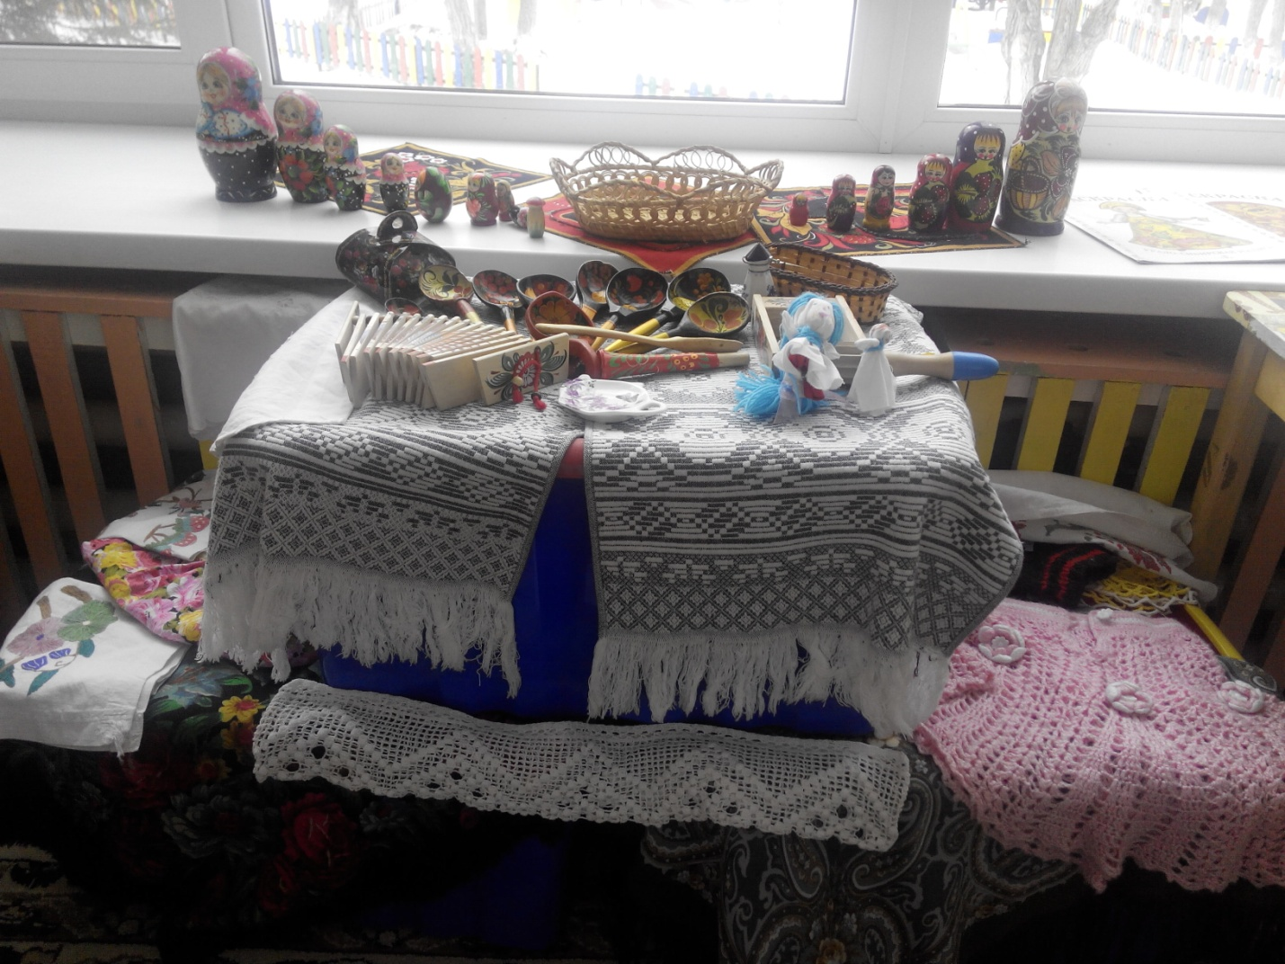
Тема «Народные промыслы в художественном творчестве» близка для меня. Данной темой я занимаюсь уже два года и набрала интересный материал для работы с детьми в данном направлении.
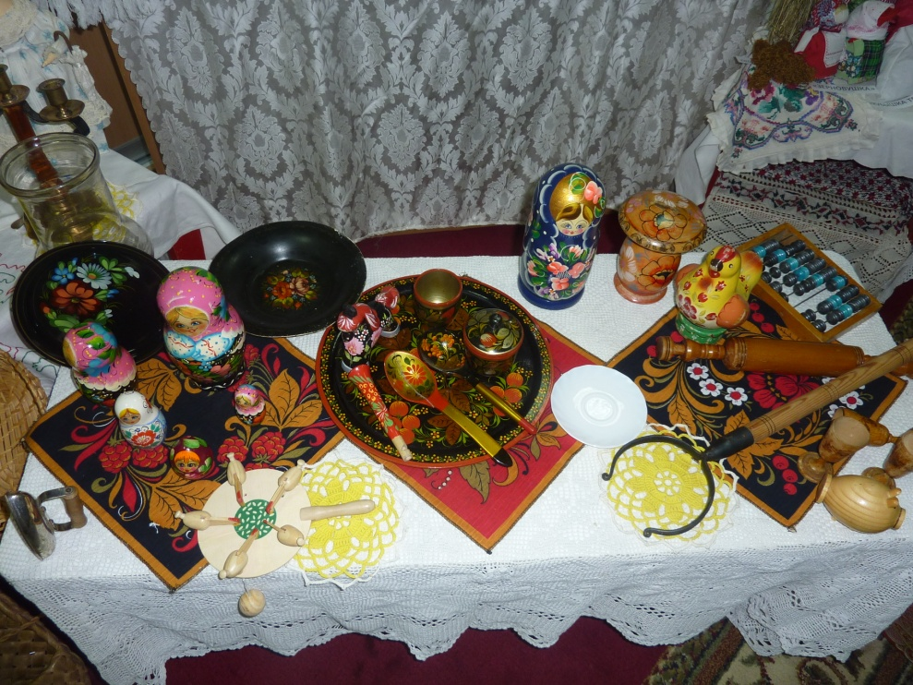
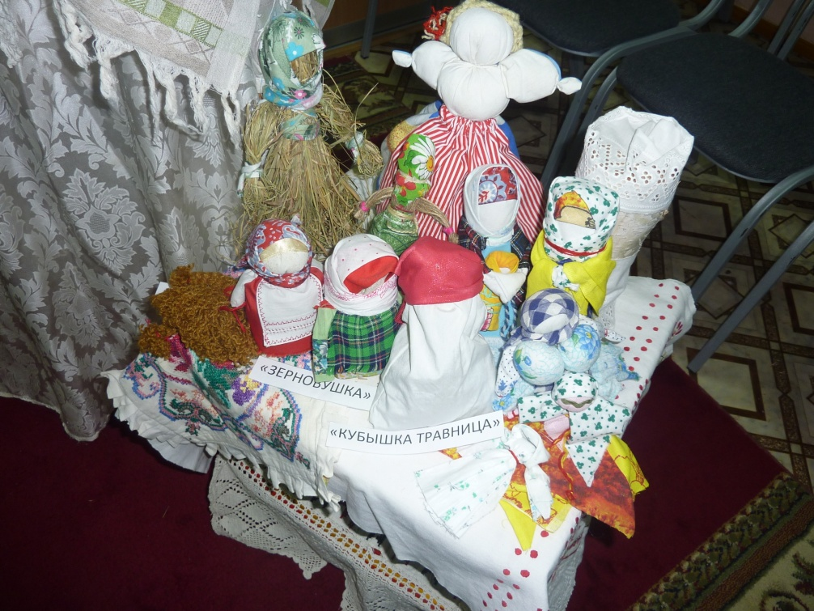
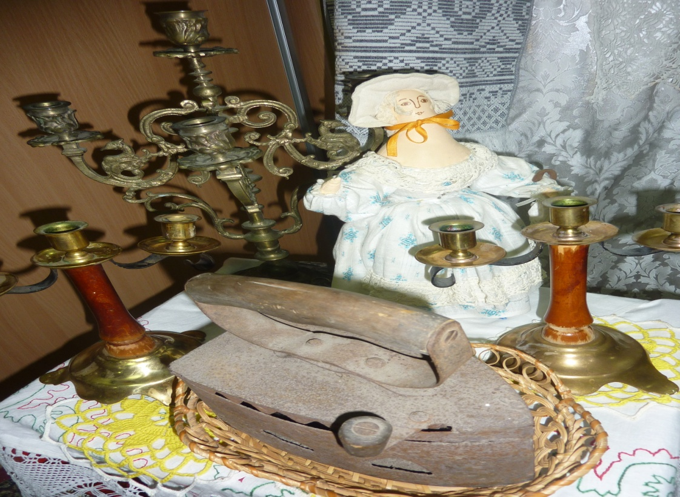
На полках и столах представлены различные предметы быта и посуды, имеющие элементы украшений, относящимся к различным народным промыслам, например: посуда, украшенная росписью Гжель, кухонный фартук и полотенца с хохломой, деревянная резная посуда, филимоновские и дымковские игрушки – свистульки, городецкие доски и т. д.
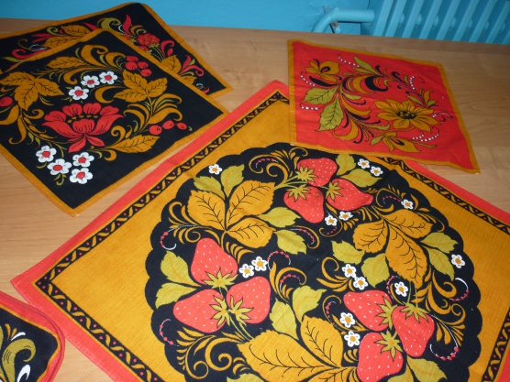
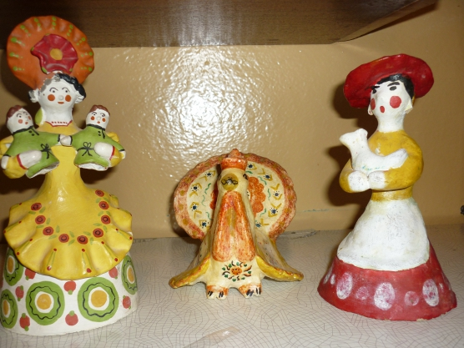
Мини-музей, помимо декоративной функции, несет в себе и познавательную функцию: я организовываю экскурсии, использую экспонаты музея в различных мероприятиях, а также провожу игры. Дети особенно любят играть с домино «Дымка» и лото «Народные промыслы», в свободное время рассматривают книжки про различные ремесла, а также используют столы и деревянную посуду в играх. Во время индивидуальной работы ребята любят пользоваться трафаретами элементов росписей, подбирать цвета, раскрашивать их. На занятии художественным творчеством также использую некоторые экспонаты в качестве образца для демонстрации.
